Bài 1:
Các thực thể: sinh viên, môn học, mục tiêu học tập
Thuộc tính cho từng thực thể
- Sinh viên
  - studentId: khóa chính
  - studentName: tên sinh viên
- Môn học
  - courseId: Khóa chính
  - courseName: tên môn học
  - credits: số tín chỉ
  - studentId: khóa ngoại xác định môn học thuộc sinh viên nào
- Mục tiêu môn học
  - goalId: khóa chính
  - goalDescription: mô tả mục tiêu
  - courseId: khóa phụ xác định mục tiêu của môn học
Mối quan hệ
- Sinh viên – Môn học: 1 – N
  - Một sinh viên có thể học nhiều môn
  - Một môn học chỉ thuộc về một sinh viên
- Môn học – Mục tiêu môn học: 1 - N
  - Một môn học có nhiều mục tiêu học tập
  - Một mục tiêu chỉ thuộc về một môn học
Bài 2:
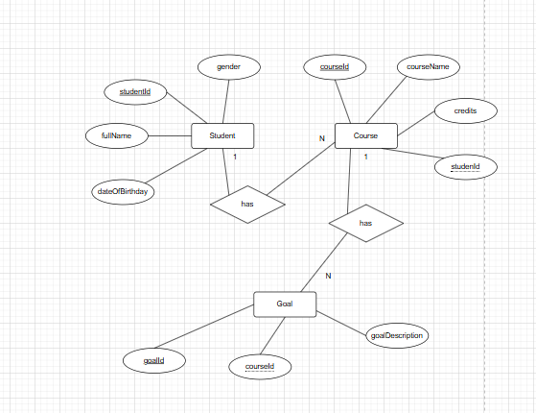

Bài 3:
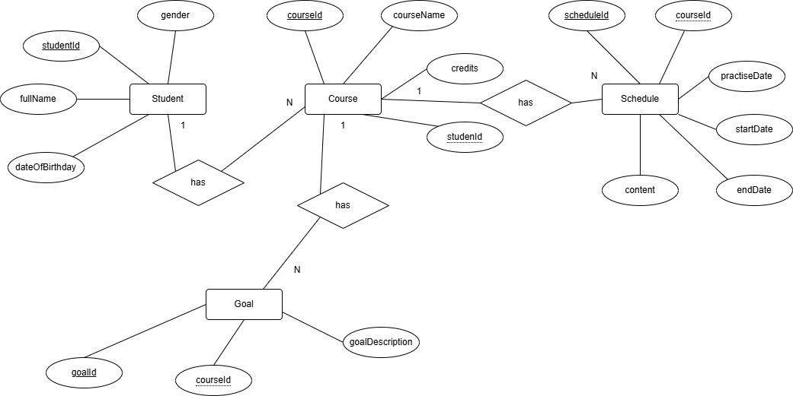

Bài 4:
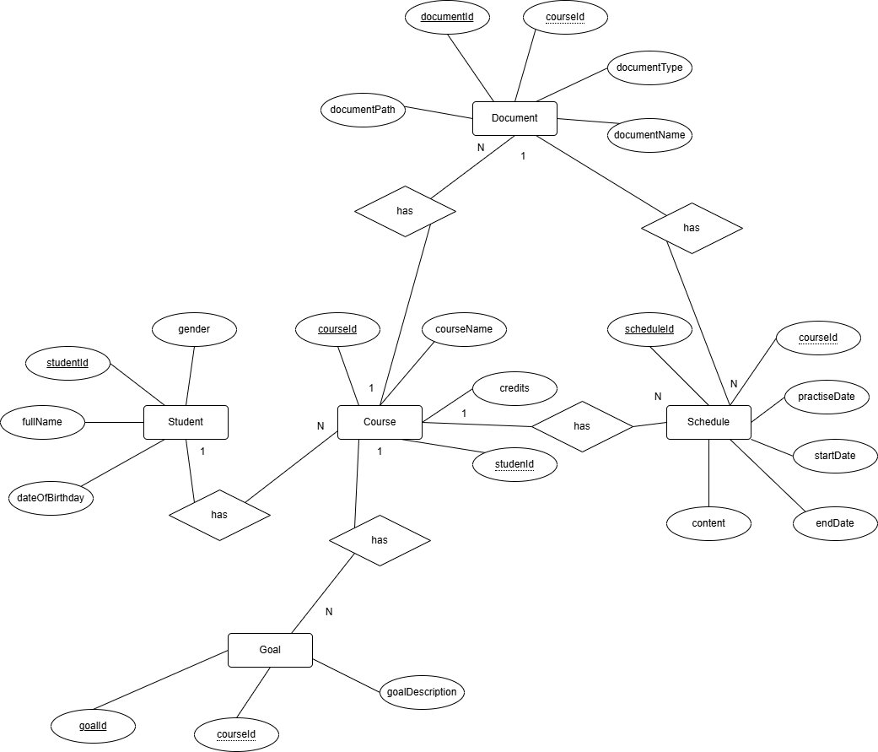
Bài 5:
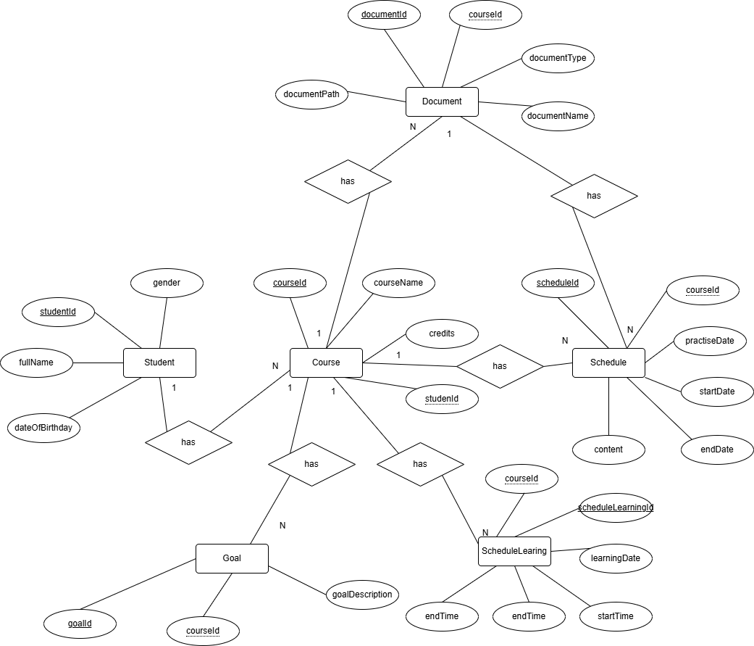

Bài 6:
